IZLOŽBA POVODOM EUROPSKOG TJEDNA MOBILNOSTI 2015.
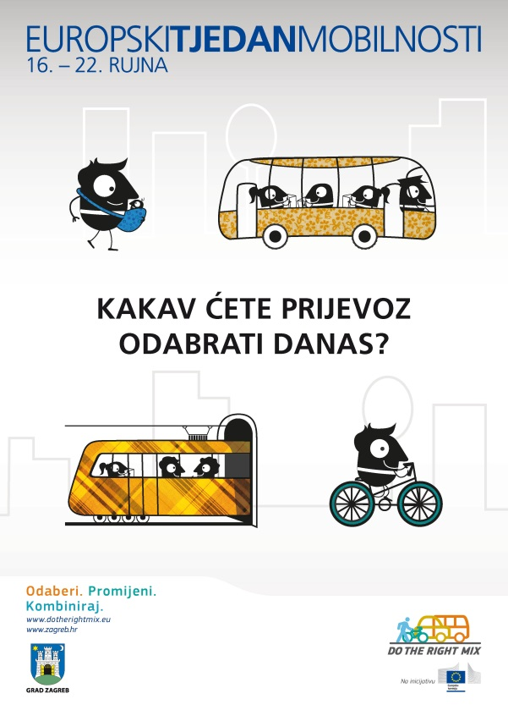
U subotu, 19.09. u 10.00 sati otvorena je IZLOŽBA za javnost pod motom PRAVO NA ZDRAV OKOLIŠ iz projekta (O)čuvajmo bioraznolikost i okoliš grada u Područnom uredu Črnomerec, Trg Francuske Republike 15
Nositelj je Centar za kulturu i film August Cesarec, OŠ Kustošija, Druga ekonomska škola, OŠ Sesvetska Sopnica.
Trajni cilj programa je poticanje i razvoj osviještenosti i društveno-odgovornog ponašanja građana svih dobnih i socijalnih skupina prema očuvanju i zaštiti zdravog životnog okoliša.
Program je sufinanciran sredstvima Gradskog ureda za obrazovanje, kulturu i sport.
